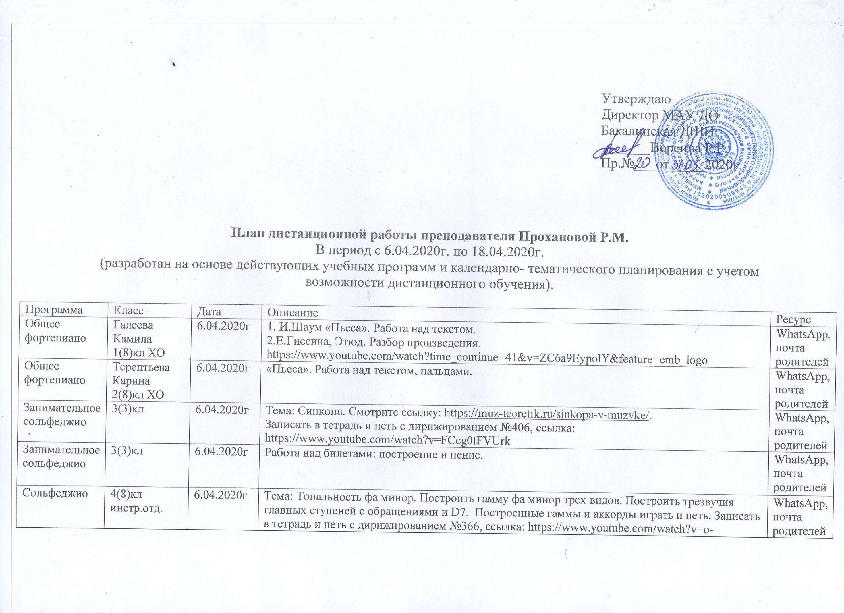

Общее фортепиано | Алчинова Василиса  1(8)кл ХО | 7.04.2020г | Повторение произведений, работа над текстом, динамикой, штрихами.  1.«Спи малыш» Английская песня  2. «Утренняя зарядка»  3. В.Калинников «Киска» | WhatsApp,  почта родителей
Общее фортепиано | Даянова Эмилия  1(8)кл ХО | 7.04.2020г | Г.Гладков «Песенка Львенка и Черепахи». Разбор произведения . | WhatsApp,  почта родителей
Сольфеджио | 2(8)кл ХО | 7.04.2020г | Тема: Интервалы м.2, б.2. Построить в тональности До мажор интервал секунда, определить какая секунда получилась (м2-0,5т или б2-1т). Съиграть и спеть построенные интервалы. Записать в тетрадь и петь с дирижированием №103, ссылка: https://www.youtube.com/watch?v=4dCfNzr5MxQ | WhatsApp,  почта родителей
Общее фортепиано | Асанбаева Милана  1(8)кл ХО | 7.04.2020г | Х.Родригес «Аргентинское танго». Работа над произведение, штрихами, пальцами. | WhatsApp,  почта родителей
Музыкальная литература | 5(8)кл  ФО | 7.04.2020г | Тема: Бетховен «Эгмонт», ссылка: https://www.youtube.com/watch?time_continue=346&v=7qhL-MGRejQ&feature=emb_logo | WhatsApp,  почта родителей
Общее фортепиано | Латыпова Аделия  2(4)кл  сольное пение | 7.04.2020г | П.Чайковский «Хор». Работа над текстом. Д/з выучить текст наизусть. | WhatsApp,  почта родителей
Общее фортепиано | Акбатырова Варвара  2(8)кл ХО | 8.04.2020г | «Вальс собачек». Работа над текстом. Д/з выучить текст наизусть. | WhatsApp,  почта родителей
Занимательное сольфеджио | 2(4)кл баян | 8.04.2020г | Тема: Тональность ре минор. Построить гамму ре минор трех видов, тоническиое трезвучие. Построенные гаммы и трезвучие съиграть и спеть. Записать в тетрадь и петь с дирижированием №169, ссылка: https://www.youtube.com/watch?v=6eWd8SIfwlc | WhatsApp,  почта родителей
Занимательное сольфеджио | 1(4)кл  1 группа | 8.04.2020г | Тема: Размер 4/4. Записать в тетрадь и спеть с дирижированием №74, ссылка:  https://www.youtube.com/watch?v=WudayADUBGE | WhatsApp,  почта родителей
Музыкальная литература | 4(8)кл  инстр.отд. | 8.04.2020г | Тема: Музыка в театре (раздел «Балет»), ссылка: https://www.youtube.com/watch?v=XdaFrtDKymg. Сделать конспект. | WhatsApp,  почта родителей
Общее фортепиано | Чернова Лена  2(4)кл  сольное пение | 8.04.2020г | «Пастораль». Работа над текстом, звуковедением. Д/з выучить текст наизусть. | WhatsApp,  почта родителей
Общее фортепиано | Юльтимирова Антонина  1(8)кл ХО | 9.04.2020г | 1. А.Гедике «Этюд», работа над текстом, динамикой.  2. В.Шаинский «Голубой вагон». Разбор произведения. | WhatsApp,  почта родителей
Общее фортепиано | Лебедева Дарья  1(8)кл ХО | 9.04.2020г | «Старинная французская песня». Работа над текстом, разбор 4 цифры. | WhatsApp,  почта родителей
Сольфеджио | 3(8)кл  ХО и инстр.отд. | 9.04.2020г | Тема: Размер 3/8. Записать в тетрадь и спеть с дирижированием №208, ссылка: https://www.youtube.com/watch?v=E9eHumdyd4w  Найти ошибки стр.17 № 9, ссылка: G.F._Kalinina_Rabochaya_tetrad_po_solfedzhio_3_klass.pdf | WhatsApp,  почта родителей
Сольфеджио | 6(8) ФО | 9.04.2020г | Тема: Тональность Соль-бемоль мажор. Построить и определить ключевые знаки с помощью формумы гамму (Т-Т-П-Т-Т-Т-П). Построить натуральный и гармонический виды. Построить трезвучия главных ступеней с обращениями и обращения D_{7.} Съиграть и спеть: гаммы и аккорды. Записать в тетрадь и спеть с дирижированием №534, ссылка: https://www.youtube.com/watch?v=KePJlZ0RBWg | WhatsApp,  почта родителей
Занимательное сольфеджио | 1(4)кл  2 группа | 9.04.2020г | Тема: Размер 4/4. Записать в тетрадь и спеть с дирижированием №74, ссылка:  https://www.youtube.com/watch?v=WudayADUBGE | WhatsApp,  почта родителей
Общее фортепиано | Чупко Никита  1(8)кл ХО | 10.04.2020г | Повторение произведений, работа над текстом:  1.«Спи малыш» Английская песня  2.М.Хорак, Этюд | WhatsApp,  почта родителей
Сольфеджио | 1(8)кл | 10.04.2020г | Тема: Затакт четверть, две восьмые в размере 2/4. Записать в тетрадь и спеть с дирижированием №37, ссылка: https://www.youtube.com/watch?v=6RXyerJPKHs | WhatsApp,  почта родителей
Сольфеджио | 2(8)кл инстр.отд. | 10.04.2020г | Тема: Интервалы м.2, б.2. Построить в тональности До мажор интервал секунда, определить какая секунда получилась (м2-0,5т или б2-1т). Съиграть и спеть построенные интервалы. Записать в тетрадь и петь с дирижированием №103, ссылка: https://www.youtube.com/watch?v=4dCfNzr5MxQ | WhatsApp,  почта родителей
Музыкальная литература | 6(8)кл.ФО | 10.04.2020г | Тема: А.С.Даргомыжский. Биография, ссылка: https://www.youtube.com/watch?time_continue=246&v=zP5QRKTArlY&feature=emb_logo  Сделать конспект. | WhatsApp,  почта родителей
Сольфеджио | 7(7)кл.ФО | 10.04.2020г | Тема: Тональности 1 степени родства, ссылка: https://www.youtube.com/watch?time_continue=80&v=VhRZhQ3JjtA&feature=emb_logo  Построить и спеть стр.6 №2, сcылка: d84c4878e4455f4c0e01dfa6e83ce2cb Записать в тетрадь и петь с дирижированием №627, ссылка: https://www.youtube.com/watch?v=RXJs-ychI0g | WhatsApp,  почта родителей
Музыкальная литература | 7(7)кл.ФО | 10.04.2020г | Тема: Представители российского музыкального авангарда. Написать конспект стр.218-226. Слушать произведения. | WhatsApp,  почта родителей
Общее фортепиано | Чемчо Мариетта  1(8)кл ХО | 11.04.2020г | 1. Д.Тюрк «Ариозо». Повторение и работа над текстом.  2. Д.Уотт «Три поросенка». Разбор произведения. | WhatsApp,  почта родителей
Общее фортепиано | Давлетов Тимур  1(8)кл ХО | 11.04.2020г | Повторение произведений, работа над текстом:  1. А.Спадавеккиа «Добрый Жук»  2.А.Жилинский «Латышский народный танец» | WhatsApp,  почта родителей
Общее фортепиано | Гибадуллина Рианна  1(8)кл ХО | 11.04.2020г | Г.Телеман «Пьеса». Работа над текстом. | WhatsApp,  почта родителей
Общее фортепиано | Галеева Камила  1(8)кл ХО | 13.04.2020г | Е.Гнесина, Этюд. Разбор произведения. | WhatsApp,  почта родителей
Общее фортепиано | Терентьева Карина  2(8)кл ХО | 13.04.2020г | «Пьеса». Работа над текстом, пальцами. Д/з выучить текст наизусть. | WhatsApp,  почта родителей
Занимательное сольфеджио | 3(3)кл | 13.04.2020г | Тема: Размер 6/8. Записать и петь с дирижированием №394, ссылка: https://www.youtube.com/watch?v=VXBbkmmhmow | WhatsApp,  почта родителей
Занимательное сольфеджио | 3(3)кл | 13.04.2020г | Работа над билетами: построение и пение. | WhatsApp,  почта родителей
Сольфеджио | 4(8)кл  инстр.отд. | 13.04.2020г | Тема: Тональность фа минор. Переписать и определить интервалы стр.13 № 13 а), ссылка: b1ab68c0595529afe7ebdd694a04c5ef  Записать в тетрадь и петь с дирижированием №372, ссылка: https://www.youtube.com/watch?v=He4M8tyxz4I (смотреть в ютубе). | WhatsApp,  почта родителей
Общее фортепиано | Алчинова Василиса  1(8)кл ХО | 14.04.2020г | Е.Гнесина, Этюд. Разбор произведения. | WhatsApp,  почта родителей
Общее фортепиано | Даянова Эмилия  1(8)кл ХО | 14.04.2020г | Г.Гладков «Песенка Львенка и Черепахи». Разбор произведения. | WhatsApp,  почта родителей
Сольфеджио | 2(8)кл ХО | 14.04.2020г | Тема: Интервалы м.3, б.3. Построить в тональности До мажор интервал терция, определить какая терция получилась (м3-1,5т или б3-2т). Съиграть и спеть построенные интервалы. Записать в тетрадь и петь с тиражированием №107, ссылка: https://www.youtube.com/watch?v=eUmN7QgKjZM (смотреть в ютубе). | WhatsApp,  почта родителей
Общее фортепиано | Асанбаева Милана  1(8)кл ХО | 14.04.2020г | Х.Родригес «Аргентинское танго». Работа над текстом.. | WhatsApp,  почта родителей
Музыкальная литература | 5(8)кл  ФО | 14.04.2020г | Тема: «Эгмонт». Тесты. | WhatsApp,  почта родителей
Общее фортепиано | Латыпова Аделия  2(4)кл  сольное пение | 14.04.2020г | П.Чайковский «Хор». Работа над текстом. | WhatsApp,  почта родителей
Общее фортепиано | Акбатырова Варвара  2(8)кл ХО | 15.04.2020г | «Вальс собачек». Работа над текстом, пальцами. | WhatsApp,  почта родителей
Занимательное сольфеджио | 2(4)кл баян | 15.04.2020г | Тема: Интервалы б2 и м2. Вспомнить тему. Записать в тетрадь и петь с дирижированием № 144, ссылка: https://www.youtube.com/watch?v=DXlkVHW2UP8 | WhatsApp,  почта родителей
Занимательное сольфеджио | 1(4)кл  1 группа | 15.04.2020г | Тема: Тональность Ре мажор. Построить гамму Ре мажор (по формуле: Т-Т-П-Т-Т-Т-П), определить какие ключевые знаки и подписать ступени (I-II-III-IV-V-VI-VII-I²). Съиграть и спеть гамму. Записать в тетрадь и петь с дирижированием № 92, ссылка: https://www.youtube.com/watch?v=__7lKGuGGIA&feature=emb_err_watch_on_yt  (смотреть в ютубе). | WhatsApp,  почта родителей
Музыкальная литература | 4(8)кл  инстр.отд. | 15.04.2020г | Музыка в театре. Посмотреть балет Золушка, ссылка:  https://www.youtube.com/watch?v=mBv2gOwf4M0 | WhatsApp,  почта родителей
Общее фортепиано | Чернова Лена  2(4)кл  сольное пение | 15.04.2020г | «Пастораль». Работа над текстом, звуковедением. Д/з выучить текст наизусть. | WhatsApp,  почта родителей
Общее фортепиано | Юльтимирова Антонина  1(8)кл ХО | 16.04.2020г | 1. А.Гедике «Этюд», Работа над текстом.  2. В.Шаинский «Голубой вагон». Разбор произведения. | WhatsApp,  почта родителей
Общее фортепиано | Лебедева Дарья  1(8)кл ХО | 16.04.2020г | «Старинная французская песня». Работа над текстом. | WhatsApp,  почта родителей
Сольфеджио | 3(8)кл  ХО и инстр.отд. | 16.04.2020г | Тема: Обращения трезвучия. Построить гамму Ре мажор и тоническое трезвучие с обращениями. Ссылка: https://www.youtube.com/watch?v=A1WDyznwVBU  Записать в тетрадь и петь с дирижированием № 349, ссылка: https://www.youtube.com/watch?v=TCtxYgYdyJk | WhatsApp,  почта родителей
Сольфеджио | 6(8) ФО | 16.04.2020г | Тема: Тональность ми-бемоль минор. Построить три вида минора. Съиграть и спеть. Построить интервалы стр 12 №1, ссылка: 3392cd1aff98ae770727c96898e0c536  Записать в тетрадь и петь с дирижированием № 540, ссылка: https://docs.google.com/viewer?a=v&pid=sites&srcid=ZGVmYXVsdGRvb  WFpbnx6aGRhbm92dGhlb3J5fGd4OjI3MzRkNzZlMTdkYjdhYmQ | WhatsApp,  почта родителей
Занимательное сольфеджио | 1(4)кл  2 группа | 16.04.2020г | Тема: Тональность Ре мажор. Построить гамму Ре мажор (по формуле: Т-Т-П-Т-Т-Т-П), определить какие ключевые знаки и подписать ступени (I-II-III-IV-V-VI-VII-I2). Съиграть и спеть гамму. Записать в тетрадь и петь с дирижированием № 92, ссылка: https://www.youtube.com/watch?v=__7lKGuGGIA&feature=emb_err_watch_on_yt  (смотреть в ютубе). | WhatsApp,  почта родителей
Общее фортепиано | Чупко Никита  1(8)кл ХО | 17.04.2020г | Работа над текстом, пальцами, динамикой.  1. «Спи малыш» Английская песня  2. М.Хорак, Этюд. Д/з выучить текст наизусть. | WhatsApp,  почта родителей
Сольфеджио | 1(8)кл | 17.04.2020г | Тема: Запись одноголосных диктантов в размере 2/4. Спеть с дирижированием №1, ссылка: https://www.youtube.com/watch?v=fFc-67Qb0HA  Хорошо запомнить ноты и записать по памяти. | WhatsApp,  почта родителей
Сольфеджио | 2(8)кл инстр.отд. | 17.04.2020г | Тема: Интервалы м.3, б.3. Построить в тональности До мажор интервал терция, определить какая терция получилась (м3-1,5т или б3-2т). Сыграть и спеть построенные интервалы. Записать в тетрадь и петь с дирижированием №107, ссылка: https://www.youtube.com/watch?v=eUmN7QgKjZM (смотреть в ютубе). | WhatsApp,  почта родителей
Музыкальная литература | 6(8)кл.ФО | 17.04.2020г | Тема: Романсы, ссылка: https://www.youtube.com/watch?v=r2avBd-i618  Запомнить и записать названия романсов в тетрадь. | WhatsApp,  почта родителей
Сольфеджио | 7(7)кл.ФО | 17.04.2020г | Тема: Период, отклонения, модуляция в родственные тональности. Определения. Подобрать и записать мелодию (предложенную преподавателем). Построить и спеть стр.24 №19 (As dur), сcылка: d84c4878e4455f4c0e01dfa6e83ce2cb | WhatsApp,  почта родителей
Музыкальная литература | 7(7)кл.ФО | 17.04.2020г | Тема: Представители российского музыкального авангарда. Написать конспект стр.227-232. Слушать произведения. | WhatsApp,  почта родителей
Общее фортепиано | Чемчо Мариетта  1(8)кл ХО | 18.04.2020г | 1. Д.Тюрк «Ариозо». Д/з выучить текст наизусть.  2. Д.Уотт «Три поросенка». Разбор произведения. | WhatsApp,  почта родителей
Общее фортепиано | Давлетов Тимур  1(8)кл ХО | 18.04.2020г | 1. А.Спадавеккиа «Добрый Жук». Повторение.  2. А.Жилинский «Латышский народный танец». Д/з выучить текст наизусть. | WhatsApp,  почта родителей
Общее фортепиано | Гибадуллина Рианна  1(8)кл ХО | 18.04.2020г | Г.Телеман «Пьеса». Работа над текстом. Д/з выучить текст наизусть. | WhatsApp,  почта родителей

